Monique Guehl - Atelier des Gallerands 18210 Bessais le Fromental

[monguehl@yahoo.fr](mailto:monguehl@yahoo.fr) 06.14.33.79.52

Site : http://atelier-des-gallerands.e-monsite.fr

Dimanche 3 juin

10 h petit déjeuner au Gîte “Les Gallerands”.

Midi – apéro et repas sortis du panier.

14 h – départ pour la visite libre de “Streep Art City” à Lurcy-lévis (15 km)

**17 h ? – Découverte du Cheval des Gallerands et des poteries, sculptures**

**Programme**

Dimanche 27 mai - 10 h construction du four. Repas sorti du panier

Samedi 2 juin - 10 h finition du four

**12 h – mise à feu** et repas sorti du panier

15 h – activités (poterie, visite du patrimoine de Bessais) – construction d’un four en terre crue - Enfumage

19 h apéro et repas sortis du panier ou diner « poule au riz » (sur réservation) accompagnés de musique autour des feux

21 h four bouteilles

°° Cuisson Cheval des Gallerands °°

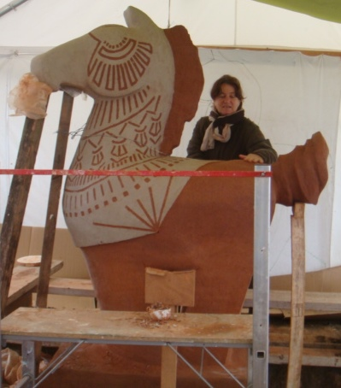

***Tout le week-end buffet, buvette, autour du four***

***Cheval de 2 m 50 et 1300 kg d’argile***.

Four + 4 m

2 et 3 juin 2018